ПОДУМАТЬ
САМОСТОЯТЛЕЬНО
ПРОВЕСТИ
ЭКСПЕРИМЕНТ

ПРОЧИТАТЬ В КНИГЕ
СПРОСИТЬ
У ВЗРОСЛОГО

ПОНАБЛЮДАТЬ
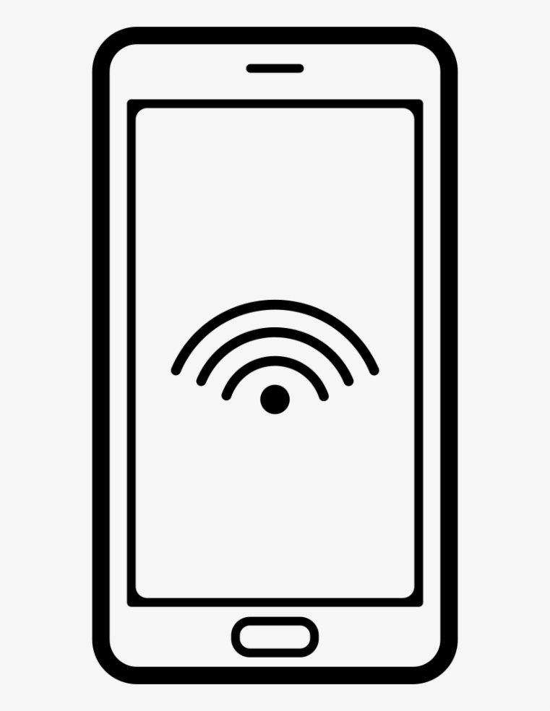
ПОСМОТРЕТЬ В
ИНТЕРНЕТЕ

